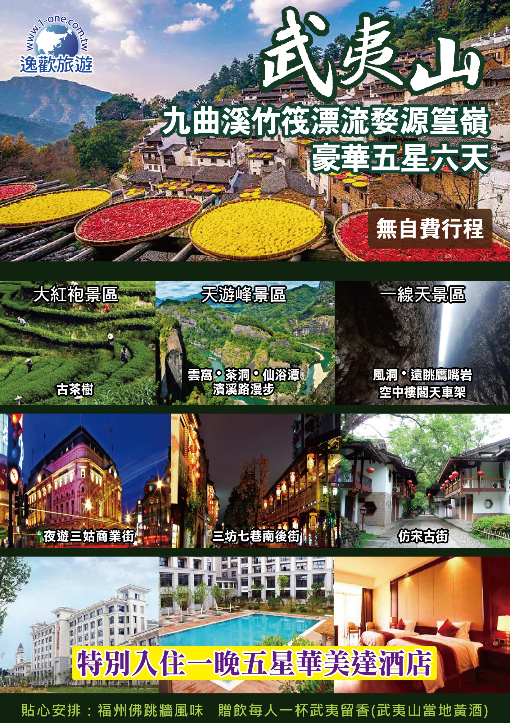

特別企劃：九曲溪竹筏漂流 大紅袍景區 一線天景區 天遊峰景區 篁嶺景區

【九曲溪竹筏漂流】
九曲溪發源於武夷山自然保護區黃崗山南麓。由於九曲溪彎彎曲曲，深深地切割著武夷群峰，形成九曲清流繞青峰的美妙景觀，乘坐竹筏觀賞山景，成為武夷山遊覽的一大特色。古人遊九曲溪，是從武夷宮逆流而上，但自崇桐公路開通後，遊人則是從九曲到一曲順流而下，這樣隨波逐流，更加輕快。遊人乘坐竹筏安穩舒適，視野開闊，漂流而下，既輕鬆愜意，又有驚無險。早在宋代，朱熹就寫了 「九曲棹歌」，是對於武夷山九曲溪全景的描繪。當我們搭上竹筏，船夫會一邊撐著竹筏，沿途介紹九曲溪的風光，九曲溪兩岸風景相當集中，每彎過一曲都有不同的景致。
【大紅袍景區】
傳說大紅袍是仙鶴從蓬萊島叼出來的種子遺落在武夷山上的這處懸崖上長成的。另有一種傳說，從前天心寺和尚曾用這幾株茶樹上產的茶葉治好了一位皇帝的病，皇帝將狀元穿的紅袍披在茶樹上以表感謝之情，於是紅袍將茶樹染紅了。該處山壁有“大紅袍”三個朱紅大字。大紅袍枝葉密集，葉梢向上斜著伸展開去，葉子是寬橢圓形的，尖端向下垂，邊緣則往裡翻卷，葉子顏色深綠有光澤，若是新芽則帶紫紅色。每年早春茶樹發芽的時候，從遠處望去，整棵樹豔紅似火，仿佛披著紅色的袍子。
【天遊峰景區】
「不登天遊，等於白遊。」是武夷山人給天遊峰的讚譽。在登天遊峰之前，可以看到眼前一塊大石壁，號稱亞洲最大的一塊石壁。岩石上一條條經由雨水所沖刷出來的痕跡，像極了一塊布匹放在石頭上晾曬，因此而得名「曬布岩」。天遊峰台階，是由武夷山的老祖先所設計的，登上山頂就可以看見山下的一彎碧水，非常美麗。而來到天遊峰景區，一整個上午都在這裡遊玩，所以也有人戲稱為「一塊石頭玩半天」。
【篁嶺景區】
婺源篁（Huang）嶺景區，地處石耳山脈，面積15平方公里，由索道空中攬勝、村落曬秋訪古、梯田花海尋芳及鄉風民俗拾趣等遊覽區域組合而成。篁嶺屬典型山居村落，民居圍繞水口呈扇形梯狀錯落排布。篁嶺因”曬秋”聞名遐邇，村落“天街”似玉帶將經典古建串接，徽式商鋪林立，前店后坊，一幅流動的縮寫版“清明上河圖”。

豪華精美住宿安排:
★★★★★ 武夷山華美達酒店一晚
武夷山華美達酒店集客房、餐飲、會務、休閒、遊樂、自駕於一體；碧水丹山的武夷山和雲霧繚繞的大王峰，是野生保護動物棲息繁衍的天堂，風景如畫。為您帶來稱心愉悅的放鬆體驗，是戶外旅遊度假、商務會議活動的理想之地。
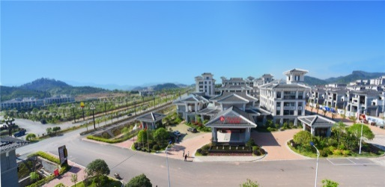
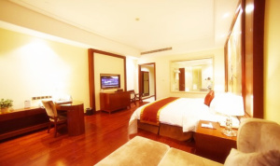
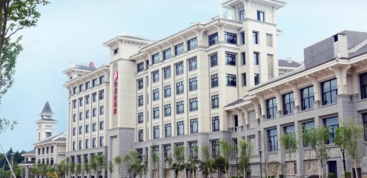

準★★★★★福州景程酒店或銘濠酒店或同級一晚
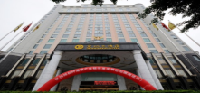
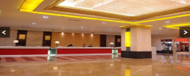
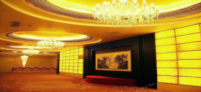
銘濠酒店屹立于福州金融中心，地處文化藝術中心，獨享純天然溫泉礦脈，環境優雅。
準★★★★★ 武夷山佰翔花園酒店或同級兩晚
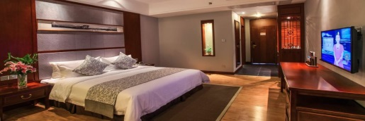
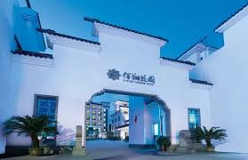
酒店由佰翔酒店集團投資打造並經營管理，位於世界自然與文化遺產地的武夷山市區與度假區的中心位置，交通十分便利, 距武夷山機場8分鐘車程，武夷山雙世遺風景區入口10分鐘、武夷山火車站僅5分鐘。
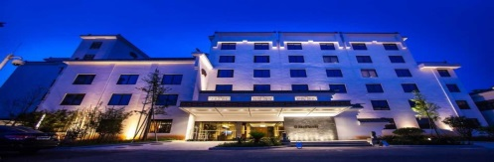

貼心安排:福州佛跳牆風味 贈飲每人一杯武夷留香(武夷山當地黃酒)

- 臺北/福州-武夷山 樂遊三坊七巷南後街(包含林則徐紀念館、冰心故居)
【福州】 | 福州位於福建省東部的閩江下游及沿海地區。
【三坊七巷  南後街】  (包含林則徐  紀念館  冰心故居) | 是中國福州市的一條知名街道，位於市中心鼓樓區，南北走向，北起楊橋路，南到吉庇路接澳門路，其東側的楊橋巷、郎官巷、塔巷、黃巷、安民巷、宮巷、吉庇巷等七巷與西側的衣錦坊、文儒坊、光祿坊三坊呈魚骨狀排列，為著名的三坊七巷的中軸線。南后街原為寬三四米的石板路，民國年間拓寬為近代馬路。南后街改造為仿古風格的傳統文化商業休閒步行街 ，其中恢復了一些花燈、裱褙、書坊等福州傳統工藝的老字號，兩側部分坊口或巷口的牌坊得到修復。  這是一個以士大夫階層、文化人為主要居住民的街區，至今還保留著明清時期的建築風貌。三坊七巷地處市中心，是老福州城的社會名流聚居區之一，人傑地靈。林則徐，左宗棠，鄭孝胥，陳寶琛，鄧拓，嚴復，甘國寶，冰心，林覺民，沈葆禎等近現代名人的故居，鑲嵌其中。
早餐：X |  | 午餐：佛跳牆 | 晚餐：酒店風味
住宿：准★★★★★ 武夷山佰翔花園酒店或同級
第二天 武夷山-婺源 皇嶺景區(來回纜車) 、徽派古民居
【皇嶺景區】 | 地處石耳山脈，面積15平方公里，由索道空 中攬勝、村落曬秋訪古、梯田花海尋芳及鄉風民俗拾趣等遊覽區域組合而成。篁嶺屬典型山居村落，民居圍繞水口呈扇形梯狀錯落排布。篁嶺因"曬秋"聞名遐邇，村落"天街"似玉帶將精典古建串接，徽式商舖林立，前店後坊，一幅流動的縮寫版"清明上河圖"。周邊千棵古樹環抱、萬畝梯田簇擁，四季花海展示驚豔的"大地藝術"。獨特的民俗文化體驗帶您走過​​索橋、滑過溜索、乘上高空索道，俯瞰獨特的曬秋奇觀。
【徽派古民居】 | 徽派民居是漢族傳統民居建築的一個重要流派，無論南方還是北方的漢族，其傳統民居的共同特點都是坐北朝南，注重內採光；以木樑承重，以磚、石、土砌護牆；以堂屋為中心，以雕樑畫棟和裝飾屋頂、簷口見長。
早餐：酒店內 |  | 午餐：贛菜風味 | 晚餐：中式合菜
住宿：★★★★ 婺源茶博府公館或江灣大酒店或同級
第三天 婺源 月亮灣觀景平臺 -武夷山 天遊峰景區、雲窩、茶洞、仙浴潭
【月亮灣觀景平臺】 | 因江心小洲如一輪眉月而得名，它依山伴水，水面平靜如鏡。春日田野大地金燦燦的油菜花、翠綠的茶葉、古樸的民居點綴得絢麗多姿，使之呈現出一幅中國古代水墨山水畫。放眼望去一灣湖水如彎月靜臥水面，袖珍的小島，翠綠的湖水，靜謐流淌。籠罩在晨霧中的山巒跌宕起伏，山下黛瓦白牆組成的古村落在腦裊裊炊煙中呈現。
【天遊峰景區】 | 天游峰位於六曲溪北，景區中心海拔408.8米，相對高度215米。是武夷三十六峰中最有代表性的山峰之一，以其秀美的景觀聞名於世。每當春冬清晨或雨後乍晴，白茫茫的煙雲，彌山漫穀，風吹雲蕩，起伏不定，猶如大海的波濤，洶湧澎湃。登峰巔，望雲海，變幻莫測，宛如置身於九霄雲外到天上一遊，因此被稱為天遊峰。著名的旅行家徐霞客登上此峰也曾感慨到：“其不臨溪而能盡九曲之勝，此峰固應第一也”。  天遊峰景區是武夷山山與水、自然與文化結合最完美的景區，位於整個武夷山風景區的中心，面積約4平方公里，這裡有茶園，有書院，還有摩崖石刻，體現著武夷山自然遺產與文化遺產的完美結合。
【雲窩】 | 雲窩位於接筍峰西壁岩下，周圍環繞著響聲岩、丹爐岩、仙跡岩、天柱峰、更衣台、天遊峰、蒼屏峰。這裡巨石倚立，背岩臨水，地處武夷山風景區精華地帶，為武夷首勝之區。
【茶洞】 | 從伏虎岩前的石徑登上，內有一道石門，門額上刻有“崢嶸深鎖”四個字。入石門穿過石洞，眼前豁然開朗，別有洞天。從洞中可放眼望接筍峰、隱屏峰、玉華峰、清隱岩、天遊峰、仙掌峰，以及遠在三曲的仙遊岩。峭壁聳立的危崖，就像一堵堵高大的城牆，把它團團圍住，唯一的通路，就是西邊的一條岩罅。人在面積不過六、七畝的洞中，有如陷入井底一樣，抬頭仰視，僅見青天一圍。正如徐霞客所說的：“諸峰上皆峭絕，而下複攢湊，外無磴道，獨西通一罅，比天臺之明岩更為矯也”。
【仙浴潭】 | 仙浴潭位於武夷山市天遊峰。茶洞最北面這個潭，稱“仙浴潭”，從天游峰奇峰跌落下來的雪花泉就彙集在這裡。相傳該潭曾有仙女在此沐浴，故名。
早餐：酒店內 |  | 午餐：文公菜 | 晚餐：閩北風味
住宿：准★★★★★ 武夷山佰翔花園酒店或同級
第四天 武夷山 大紅袍景區、古茶樹、九曲溪竹筏漂流、武夷宮、仿宋古街、
夜遊三姑商業街
【大紅袍景區】 | 大紅袍景區有武夷山最大的寺廟天心永樂禪寺，有被傳為神茶的大紅袍。大紅袍景區主要景點有：牛欄坑、永樂禪寺、大紅袍、三花峰、磊石岩、馬頭岩、悟源洞、杜轄岩。
【古茶樹】 | 大紅袍茶樹被譽為：“茶中之王”的大紅袍茶樹，生長於福建省武夷山九龍窠最後一窠岩腳下。大紅袍茶之所以能獲得“茶中之王”的美稱，是因為它生長的環境得天獨厚。茶樹所處的峭壁上有一條狹長的岩罅，岩頂終年有泉水自罅滴落。
【九曲溪  竹筏漂流】 | 搭上竹筏，船夫會一邊撐著竹筏，沿途介紹九曲溪的風光，九曲溪兩岸風景相當集中，每彎過一曲都有不同的景致。在中段的地方還可以看到距今3800多年前的懸棺，如今仍神秘的掛在峭壁上。九曲溪整條溪流有深有淺，淺者為攤深者為塘，竹筏經過淺的地方時可以聽到竹竿和石子發出的摩擦聲，而最深的地方有36公尺，竹竿幾乎無法探底。  (船伕小費人民幣20元/每人，敬請自理)
【武夷宮】 | 武夷宮是武夷山國家風景名勝區的核心部分，又稱“武夷宮”，景區位於九曲溪筏遊的終點晴川。 武夷宮又名會仙觀、沖佑觀、萬年宮，在福建省崇安縣南約十五公里處的武夷山大王峰南麓，前臨九曲溪口，是歷代帝王祭祀武夷神君的地方，也是宋代全國六大名觀之一。
【仿宋古街】 | 仿宋古街位於武夷宮景區外側，九曲溪竹筏漂流登岸處附近。全長300公尺，南北走向，建築風格古樸、簡潔，具有濃厚的宋代江南建築風格，特別是保留下來的老樹與新建築以及環境的巧妙結合，渾然一體。古街彷彿是武夷山文化藝術的展區，雲集了許多具有地方特色的藝術館。
【夜遊三姑  商業街】 | 其地名源自對面山巔上的三塊巨石，人稱三姑石。為紀念這三位仙姑，山民便將換岩骨巔的三塊巨石取名為“三姑石”，將三姑岩對面的村莊改名為三姑村。三姑街上道地土特產茶行、水果攤商店林立，為當地樸實居民特寫。
早餐：酒店內 |  | 午餐：農家宴 | 晚餐：酒店合菜
住宿：★★★★★ 武夷山華美達酒店或同級
第五天 武夷山 一線天景區、風洞、遠眺鷹嘴岩和風車架- 福州 西湖公園
【一線天景區】 | 為3座相倚的巨石所形成的峽谷，長數百丈，高千仞，左爲「靈岩洞」，中爲「風洞」，右爲「伏羲洞」，位於武夷山景區九曲溪二曲南面。遊客可由伏羲洞入岩洞，直至深處，抬頭仰望，只見岩頂透出一線光，置身的洞穴高50米，長178米，寬約1米，最窄處僅0.3~0.4米，宛若以利釜劈開巨石，因而被譽為「鬼斧神工之奇」。
【風洞】 | 進入洞內沿著右方步道前行數十步，就可折入「風洞」，隨即感受涼風徐徐吹來，洞口石壁上刻有「風洞」二字，為宋代徐自強所書，甚為醒目，出了風洞繞過一道石廊，即為「靈岩洞」。
【遠眺鷹嘴岩  和風車架】 | 武夷山北部是一組山體錯落排列狹窄的峽谷﹐群峰夾澗﹐山谷深邃﹐以流香澗最為幽爽。峽谷中有躍飛若鷹的鷹嘴岩﹐狀似空中樓閣的天車架和水瀉若簾的水簾洞。
【西湖公園】 | 位於福州市區西北部，至今有1700多年的歷史，歷經了無數盛世與戰火，1914年正式成立爲西湖公園。是福州迄今爲止保留最完整的一座古典園林。歷代文人墨客對西湖美景讚歎不已，經常聚此吟詩作畫。可見福州西湖公園魅力獨具。講究詩情畫意，“小中見大”，使西湖景色愈見秀麗，遐邇聞名。
早餐：酒店內 |  | 午餐：中式合菜 | 晚餐：福州風味
住宿：准★★★★★ 福州景程酒店 或錦頤酒店 或同級
第六天 福州 -臺北
享用美味早餐後，前往機場
早餐：酒店內 |  | 午餐：機上 | 晚餐：X
住宿：溫暖的家
【購物安排】：茶葉、絲綢、珠寶
※此團費因有購物安排而得此優惠價錢，購物站購買每位貴賓需停留90分鐘購物時間，請各位貴賓
配合參觀購物!如果貴賓不想有購物時間耽誤，建議您可選擇參加本公司無購物旅遊產品。
【備註】：1.行程請以當地旅行社安排為主，可能會出現順序調換，但保證不會影響行程內容！
2.以上優惠報價，需全程隨團，並團進團出，恕無法接受中途脫隊要求。
3.團費已攤分65歲以上老人、12歲以下小孩優票費用，若有產生價差恕不退還。
4.航班恕無法指定，以本公司取得之機位為準。
5.本優惠行程僅適用於持中華民國護照之旅客參團有效。
重點提示：寢具文化館內有展示仿絲綢及絲綢等產品，如欲選購請確認商品等級再行購買，以免發生誤會糾紛。
※如因航空公司航班調度，導致起飛或降落時間變動，則本公司保留更餐食之權利，敬請旅客見諒。
※如貴賓為單1人報名時，若經旅行社協助配對卻無法覓得合住的同性旅客時，則需另補單人房差額，差額視住宿飯店之不同由旅行社另行報價，敬請了解並見諒，謝謝!

